**广东碧桂园职业学院“两学一做”学习教育**

**简 报**

**(第45期) 2019年3月20日**

**学院党委书记许从进思政第一课：学习习近平总书记在“两会”代表座谈会上讲话精神，树立高远理想，铸就家国情怀**

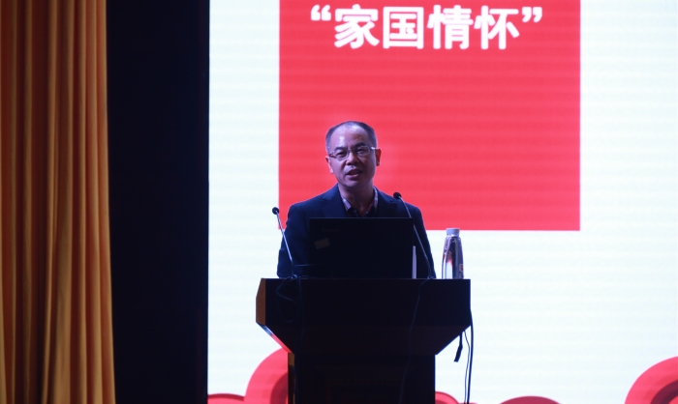3月20日下午，学院新学期思政大讲堂在学生活动中心大礼堂开讲，党委书记许从进为2017级和2018级全体同学讲授了精彩生动的新学期思政第一课。

许从进书记领学习近平总书记系列讲话精神

许从进书记的思政第一课为同学们深刻解读了习近平总书记“两会”期间看望文艺界、社科界政协委员时的讲话精神，以“树立高远理想，铸就家国情怀”为主题，勉励同学们要有信仰、有情怀、有担当,树立高远的理想信念和深沉的家国情怀，把人生追求融入国家和民族振兴的伟大事业中，在新时代放飞梦想、激扬青春，做新时代努力奔跑的追梦人。

许从进书记深入浅出地诠释了“理想信念”和“家国情怀”的关系，并引经据典，用《孟子》“天下之本在国，国之本在家，家之本在身”，阐释了中华优秀传统文化现代寓意，指出“家国情怀”是对行孝尽忠、民族精神、爱国主义、乡土观念、天下为公等中华优秀传统文化的传承和超越，“家国情怀”对于增强民族凝聚力、家庭幸福感，以及提高公民的国家意识等方面都有着重要的时代价值。许从进书记指出，历史和现实表明，家庭的前途命运同国家民族的前途命运是紧密相连的，学院师生要把爱家和爱国统一起来，主动融家庭情感与爱国情感为一体，深刻认识“国家好，民族好，家庭才能好。”

许从进书记引导学院师生重温习近平总书记关于“理想信念”“家国情怀”系列讲话精神。从胜利之“钥”、精神之“钙”、共产党人的根本和思想的总开关四个方面形象生动地进行分析解读，着重强调“理想信念就是共产党人精神上的‘钙’，没有理想信念，或理想信念不坚定，精神上就会‘缺钙’，就会得‘软骨病’。” 许从进书记还从重视家庭、注重家教和培育家风等方面诠释了习近平总书记的“家国情怀”：家是最小的国，国是千万家；没有国家繁荣发展，就没有家庭幸福美满。同样，没有千千万万家庭幸福美满，就没有国家繁荣发展。指出习近平总书记号召在全社会大力弘扬家国情怀，这既是对支撑中华民族生生不息、薪火相传重要精神力量的深刻揭示，也是对中华儿女奋进新时代展现新作为的极大鼓舞。

许从进书记从中国特色社会主义新时代对青年大学生的要求、未来历史使命对当代青年大学生的要求和青年大学生自身发展的要求三方面深刻诠释了新时代大学生要把握树立远大理想和家国情怀的重要意义，结合学院办学缘起和学生实际，希望大家学思践悟，坚持学而信、学而思、学而行，把学习成果转化为不可撼动的理想信念，转化为正确的世界观、人生观、价值观，用理想之光照亮奋斗之路，用信仰之力开创美好未来。许从进书记要求学院学子牢记学院创办人杨国强先生的教诲：学会做人、学会做事，紧紧把握住粤港澳大湾区发展时机，践行历史担当，积极主动将个人发展融入时代，做中华民族伟大复兴中国梦的圆梦人。

师生认真聆听，深有感悟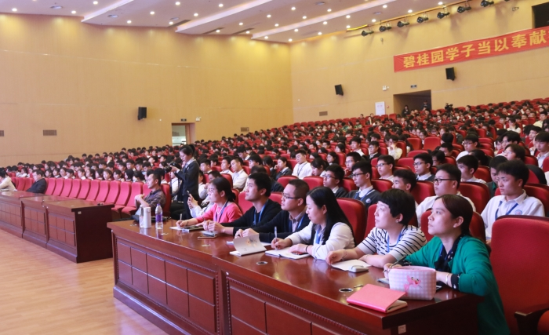

许从进书记深情寄语学院学子：理想信念引航船，家国情怀记心间，伟大复兴特色路，同心追梦好青年！许从进书记对同学们的殷切期望，让同学们深受鼓舞，感触颇深，纷纷表示时刻谨记肩上责任，做有信念、有梦想、有奋斗，勇于担当，乐于奉献的新时代大学生，与祖国同心同向同行，在实现伟大复兴中国梦的生动实践中，实现自己的人生理想和目标。

思政理论课教学部主任倪晓林教授主持了思政第一课，部分教职工和职能部门负责人参加。